Budowa MEW Lisi Ogon:
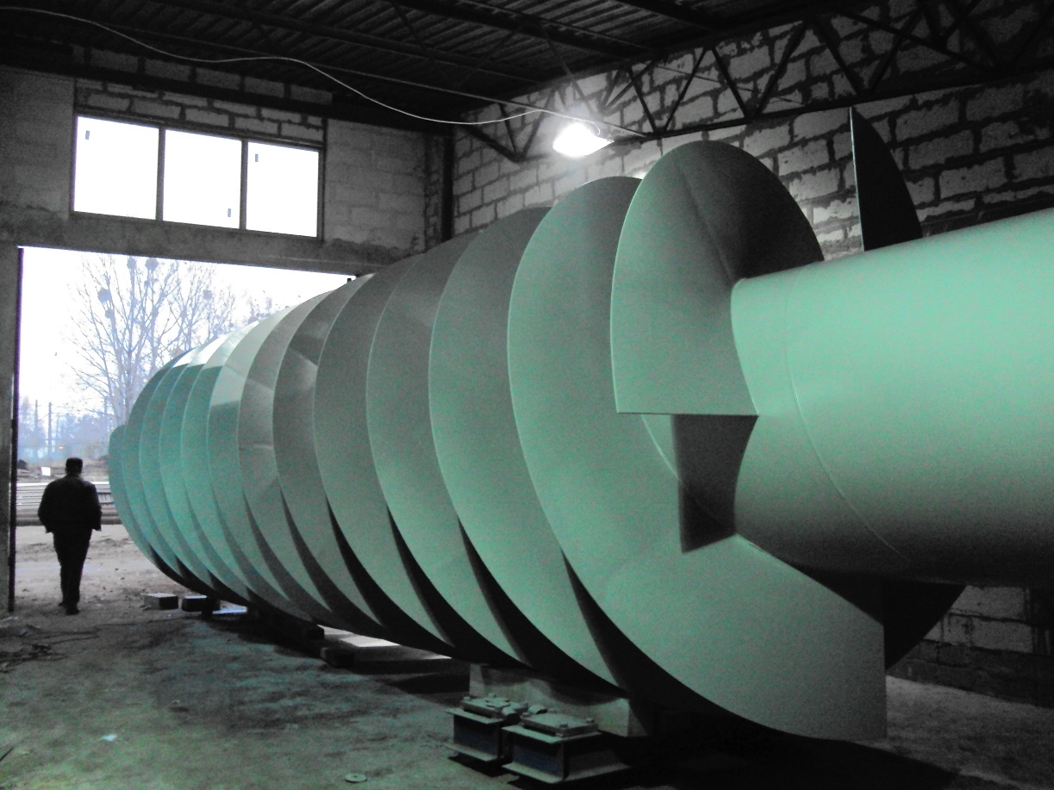
Turbina dla MEW Lisi Ogon jest już gotowa

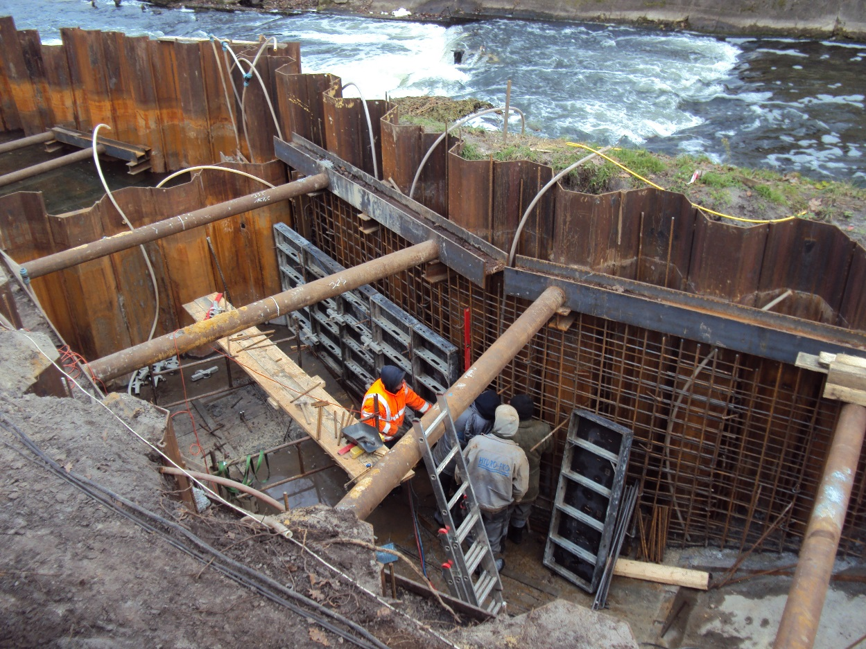
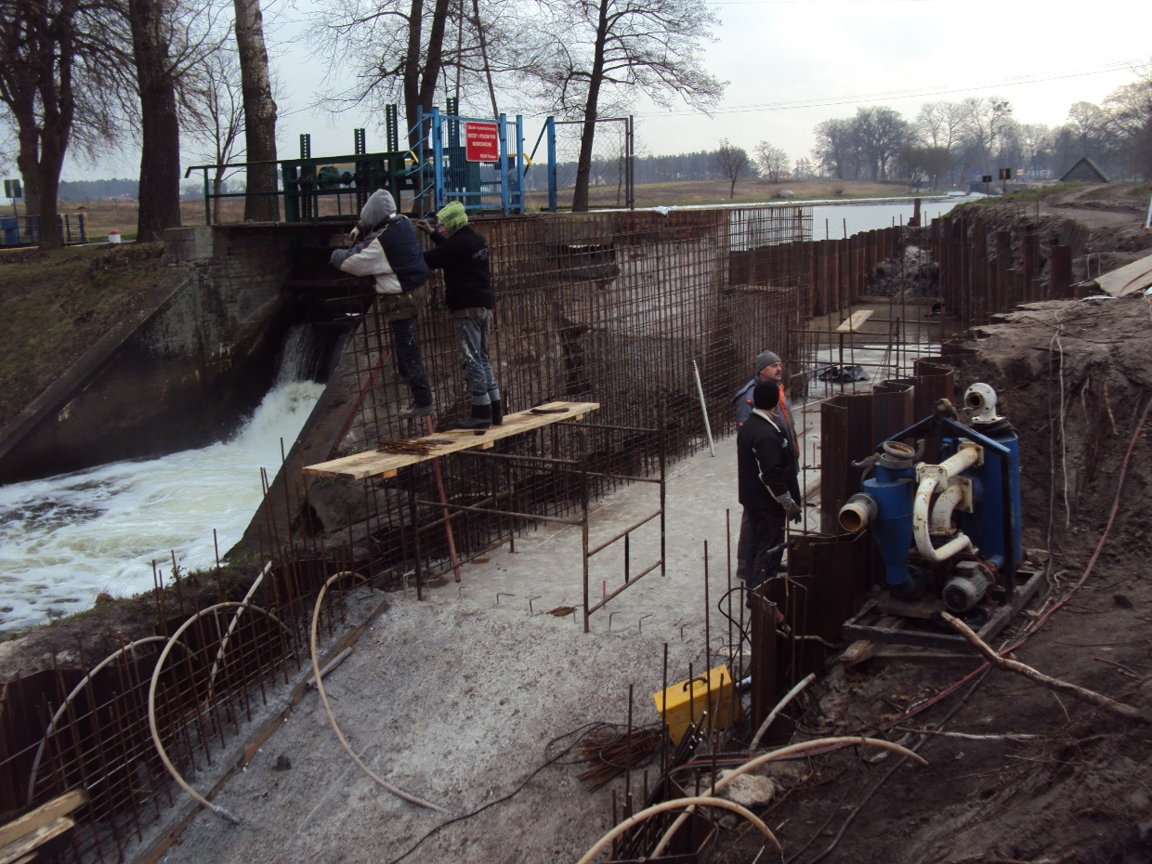
Płyta denna jest już gotowa trwają prace przy szalowaniu ścian bocznych kanałów
